Харківський національний університет імені В.Н. Каразіна
Факультет геології, географії, рекреації і туризму
Спеціальність 106. Географія
Спеціалізація Економічна та соціальна географія
Семестр другий
Форма навчання денна
Рівень вищої освіти (освітньо-кваліфікаційний рівень): магістр
Навчальна дисципліна: Географічне країнознавство

ЕКЗАМЕНАЦІЙНИЙ БІЛЕТ (ЗАВДАННЯ) № 1

1. Дайте визначення наступної термінології (1 б. за кожну правильну відповідь)
Делімітація кордону ____________________________________________________________________________________________
______________________________________________________________________________________________________________;
Унітарна держава_______________________________________________________________________________________________
______________________________________________________________________________________________________________;
Країнознавство_______________________________________________________________________________________________________________________________________________________________________________________________________________
2. Виберіть із запропонованого списку країни, які не мають прямого виходу до моря (зайві закресліть) (0,5 б. за кожну правильну відповідь): Чехія, Бельгія, Колумбія, Данія, Швейцарія, КНДР, Лівія, Чад, Пакистан, Афганістан, Уганда, Уругвай, Мозамбік, Перу, Замбія.
3. Яким країнам сьогодні належать наступні території (0,5 б. за кожну правильну відповідь):
о. Різдва -___ ________________________________; Бермудські о-ви - ___________________________;
Східне Самоа - ______________________________; о. Аруба - __________________________________
4. Заповніть таблиці (0,5 б. за кожну правильну відповідь):
Рознесіть наступні країни у таблицю (Чорногорія, Бельгія, Данія, Монголія, Іран, Таїланд, Судан, Кувейт, Еквадор, Тонга)
Республіки | Монархії
Рознесіть наступні країни у таблицю (Естонія, Бельгія, Польща, Білорусь, Молдова, Канада, Венесуела, Нігерія, Японія, Куба)
Унітарні | Федеративні

5. Розшифруйте абревіатуру наступних міжнародних організацій (1 б. за кожну правильну відповідь):
ОЕСР - ____________________________________________________________________________________________________;
ЄБРР - _____________________________________________________________________________________________________;
ІМО - ______________________________________________________________________________________________________;
САМ - ______________________________________________________________________________________________________
6. Позначте наведені у таблиці міста на контурній карті та вкажіть у якій країні вони розташовані (max. 10 б.):

№ | Місто | Країна | № | Місто | Країна
1. | Брашов |  | 6. | Сурабая
2. | Страсбур |  | 7. | Дарвин
3. | Пярну |  | 8. | Момбаса
4. | Трабзон |  | 9. | Вальпараісо
5. | Актау |  | 10. | Калгарі
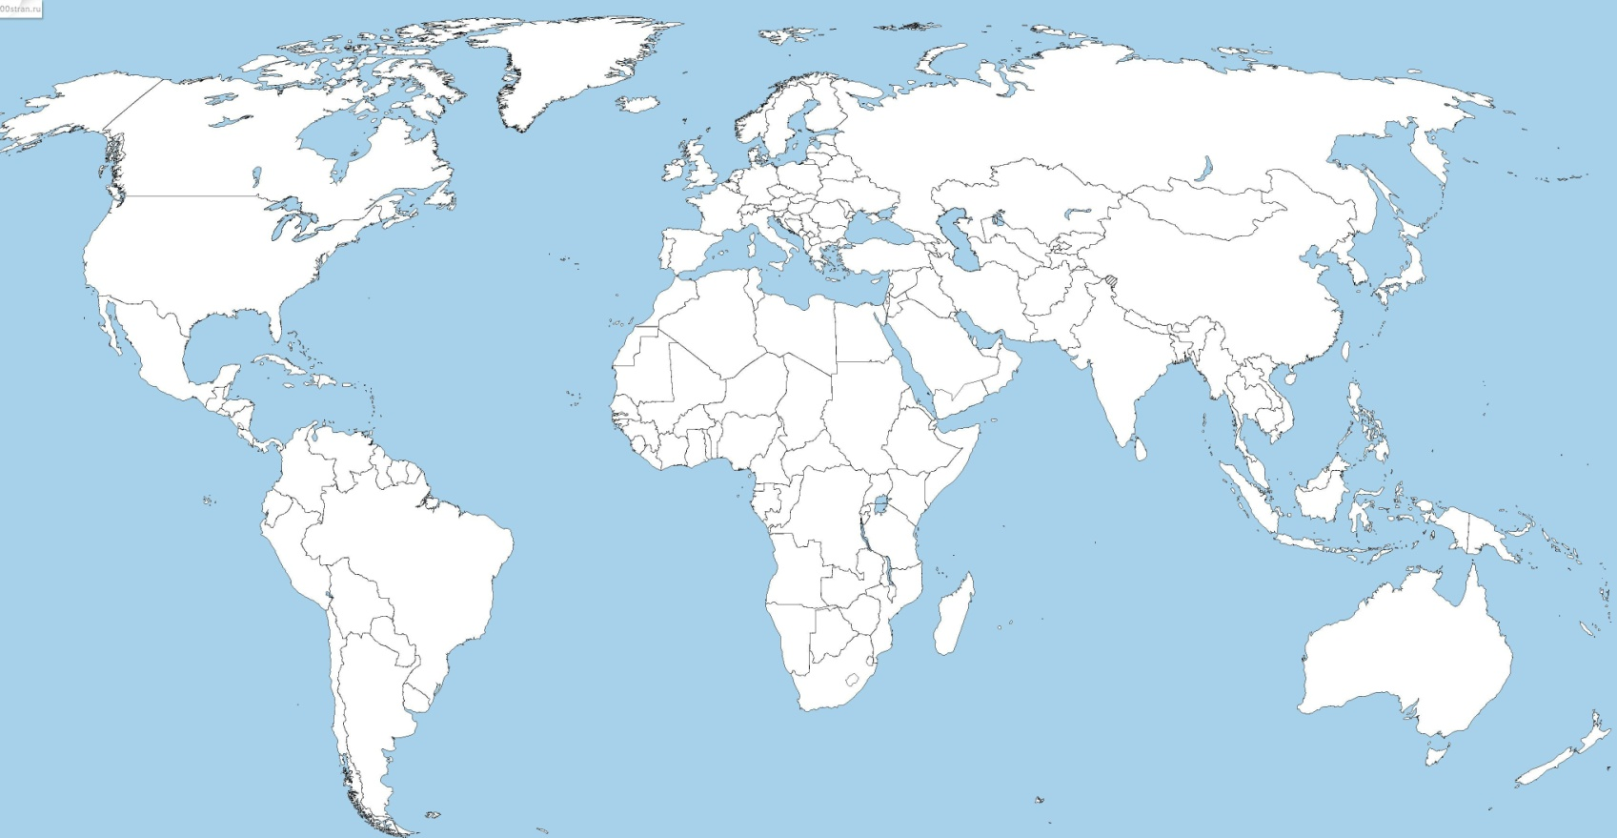

7. Схарактеризуйте позитивні та негативні риси ПГП Республіки Польща (до 8 б.)
__________________________________________________________________________________________________________________________________________________________________________________________________________________________________________________________________________________________________________________________________________________________________________________________________________________________________________________________________________________________________________________________________________________________________________________________________________________________________________________________________________________________________________________________________________________________________
_______________________________________________________________________________________________________________________________________________________________________________________________________________________________________________________________________________________________________________________________________________________________________________________________________________________________________________________________________________________________________________________________________________________________________________________________________________________________________
__________________________________________________________________________________________________________________________________________________________________________________________________________________________________________________________________________________________________________________________________________________________________________________________________________________________________________________________________________________________________________________________________________________________________________________________________________________________________________________________________________________________________________________________________________________________________
_______________________________________________________________________________________________________________________________________________________________________________________________________________________________________________________________________________________________________________________________________________________________________________________________________________________________________________________________________________________________________________________________________________________________________________________________________________________________________
__________________________________________________________________________________________________________________________________________________________________________________________________________________________________________________________________________________________________________________________________________________________________________________________________________________________________________________________________________________________________________________________________________________________________________________________________________________________________________________________________________________________________________________________________________________________________
_______________________________________________________________________________________________________________________________________________________________________________________________________________________________________________________________________________________________________________________________________________________________________________________________________________________________________________________________________________________________________________________________________________________________________________________________________________________________________

Затверджено на засіданні кафедри соціально-економічної географії та регіонознавства,
протокол № 1 від 28 серпня 2017 року,

Завідувач кафедри проф. Нємець Л.М.

Екзаменатор доц. Вірченко П.А.

Харківський національний університет імені В.Н. Каразіна
Факультет геології, географії, рекреації і туризму
Спеціальність 106. Географія
Спеціалізація Економічна та соціальна географія
Семестр другий
Форма навчання денна
Рівень вищої освіти (освітньо-кваліфікаційний рівень): магістр
Навчальна дисципліна: Географічне країнознавство

ЕКЗАМЕНАЦІЙНИЙ БІЛЕТ (ЗАВДАННЯ) № 2

1. Дайте визначення наступної термінології (1 б. за кожну правильну відповідь)
Демаркація кордону _____________________________________________________________________________________________
______________________________________________________________________________________________________________;
Федеративна держава____________________________________________________________________________________________
______________________________________________________________________________________________________________;
Геополітика___________________________________________________________________________________________________________________________________________________________________________________________________________________
2. Виберіть із запропонованого списку країни, які не мають прямого виходу до моря (зайві закресліть) (0,5 б. за кожну правильну відповідь): Сан-Марино, Монако, Лаос, Таїланд, Руанда, Габон, Малі, Коста-Ріка, Болівія, Колумбія, Непал, Ліван, Буркіна-Фасо, Намібія, Оман.
3. Яким країнам сьогодні належать наступні території (0,5 б. за кожну правильну відповідь):
Фолклендські о-ви. - ____________________________; о. Європа - ___________________________;
Віргінські о-ви -_________________________________; о. Борнео - ___________________________
4. Заповніть таблиці (0,5 б. за кожну правильну відповідь):
Рознесіть наступні країни у таблицю (Чехія, Румунія, Люксембург, Норвегія, Вірменія, Катар, Казахстан, Лесото, Кенія, Оман)
Республіки | Монархії
Рознесіть наступні країни у таблицю (Бельгія, Швейцарія, Угорщина, Болгарія, Пакистан, В’єтнам, Аргентина, Мексика, Еквадор, Нікарагуа)
Унітарні | Федеративні

5. Розшифруйте абревіатуру наступних міжнародних організацій (1 б. за кожну правильну відповідь):
НАФТА -___________________________________________________________________________________________________;
ІКАО -_ ____________________________________________________________________________________________________;
МБРР -_____________________________________________________________________________________________________ ;
АКД - ______________________________________________________________________________________________________

6. Позначте наведені у таблиці міста на контурній карті та вкажіть у якій країні вони розташовані (max. 10 б.):
№ | Місто | Країна | № | Місто | Країна
1. | Корк |  | 6. | Медан
2. | Берген |  | 7. | Перт
3. | Спліт |  | 8. | Дурбан
4. | Бухара |  | 9. | Маракайбо
5. | Пешавар |  | 10. | Анкоридж

7. Схарактеризуйте позитивні та негативні риси ПГП Литовської Республіки (до 8 б.)
__________________________________________________________________________________________________________________________________________________________________________________________________________________________________________________________________________________________________________________________________________________________________________________________________________________________________________________________________________________________________________________________________________________________________________________________________________________________________________________________________________________________________________________________________________________________________
_______________________________________________________________________________________________________________________________________________________________________________________________________________________________________________________________________________________________________________________________________________________________________________________________________________________________________________________________________________________________________________________________________________________________________________________________________________________________________
__________________________________________________________________________________________________________________________________________________________________________________________________________________________________________________________________________________________________________________________________________________________________________________________________________________________________________________________________________________________________________________________________________________________________________________________________________________________________________________________________________________________________________________________________________________________________
_______________________________________________________________________________________________________________________________________________________________________________________________________________________________________________________________________________________________________________________________________________________________________________________________________________________________________________________________________________________________________________________________________________________________________________________________________________________________________
__________________________________________________________________________________________________________________________________________________________________________________________________________________________________________________________________________________________________________________________________________________________________________________________________________________________________________________________________________________________________________________________________________________________________________________________________________________________________________________________________________________________________________________________________________________________________
_______________________________________________________________________________________________________________________________________________________________________________________________________________________________________________________________________________________________________________________________________________________________________________________________________________________________________________________________________________________________________________________________________________________________________________________________________________________________________

Затверджено на засіданні кафедри соціально-економічної географії та регіонознавства,
протокол № 1 від 28 серпня 2017 року,

Завідувач кафедри проф. Нємець Л.М.

Екзаменатор доц. Вірченко П.А.

